Corretie gezonde voeding

1. Maak een ontbijt klaar met behulp van de schijf van 5.

Vertel wat je hebt gebruikt en uit welk vak is het?

Bv. Brood vak 4, boter en melk vak 3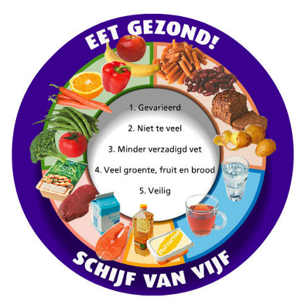

1. Maak een foto van je ontbijt.
2. Behoren de volgende producten in de schijf van 5

1.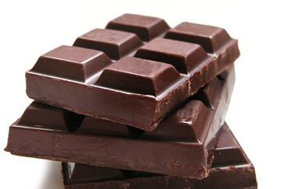nee

2.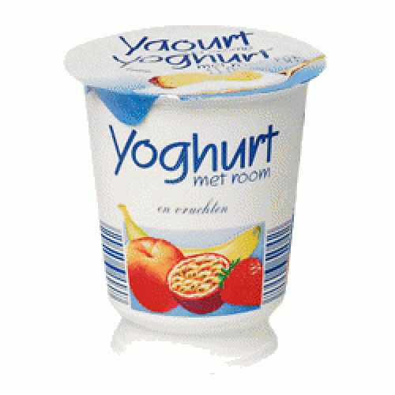JA

3. 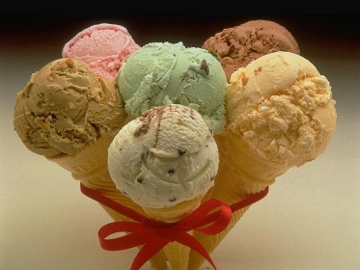Nee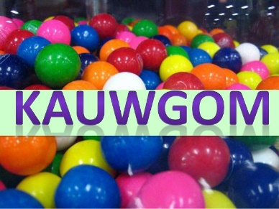NEE

4.